Санкт-Петербургский национальный исследовательский университет информационных технологий, механики и оптики


УЧЕБНЫЙ ЦЕНТР ОБЩЕЙ ФИЗИКИ ФТФ

Группа | M3112 |  |  | К работе допущен
Студент |  | Баатарцогт Анужин |  | Работа выполнена |  |  | 06/23/2020
Преподаватель Мейлахс Александр Павлович |  |  |  | Отчет принят

Рабочий протокол и отчет по

лабораторной работе №3.13V

- Цель работы.

Кольцо Гемгольца. Получение магнитного поля В в зависимосто от расстояния между кольцами и радиус кольца. Сравнение экпериментальных и лабораторных данных.
- Задачи, решаемые при выполнении работы.

Получение данных от Комсола. Обработка данных. Вычисление магнитного поля. Построение графика магнитного поля. Сравнивание резүльтаты.
- Объект исследования.
Кольцо Гемгольца.

- Метод экспериментального исследования.

Виртуальное COMSOL. MATLAB.

- Измерительные приборы.

№ п/п | Наименование | Тип прибора | Используемый | Погрешность
№ п/п | Наименование | Тип прибора | диапазон | прибора
1 | COMSOL Hemholtz Coil 3.13 | Виртуальный

- Рабочие формулы и исходные данные.
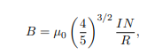
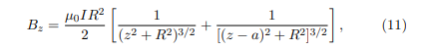
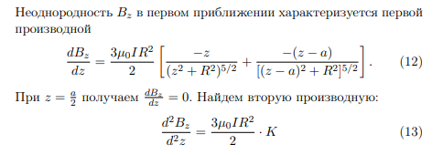
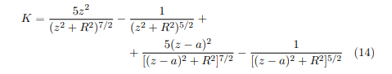

- Схема установки (перечень схем, Приложение 1)

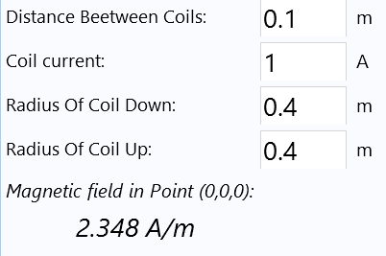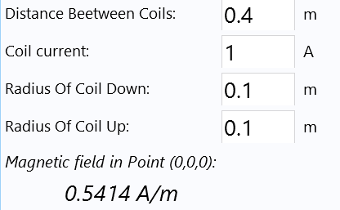
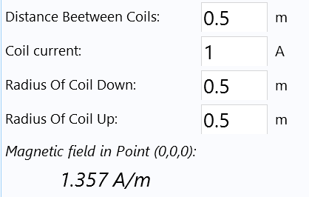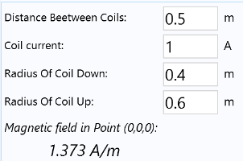

- Результат прямых измерений и их обработки ( Таблицы примеров и их расчётов)
Данные о распределении потенциала по координатам точки. Всего 18 файлов получили.
Например:

- Журнал измерений:
№ опыта | Distance  Between  Coils | Coil current | Radius Of Coil Down | Radius Of Coil Up
1 | 0.1 | 1 | 0.4 | 0.4
2 | 0.4 | 1 | 0.1 | 0.1
3 | 0.5 | 1 | 0.5 | 0.5
4 | 0.5 | 1 | 0.4 | 0.6
- Расчёт результатов косвенных измерений:
Python

Код вычисления B и построения графа:

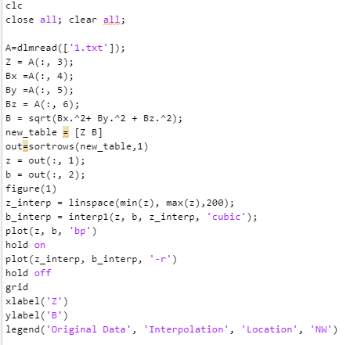

Данные будут онлайн google drive и вместе в rar файле для отчёта:

- Сравнение полученного графа с графой из моделирований

PART 1

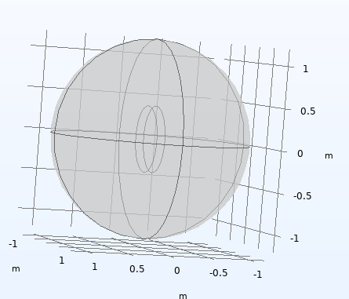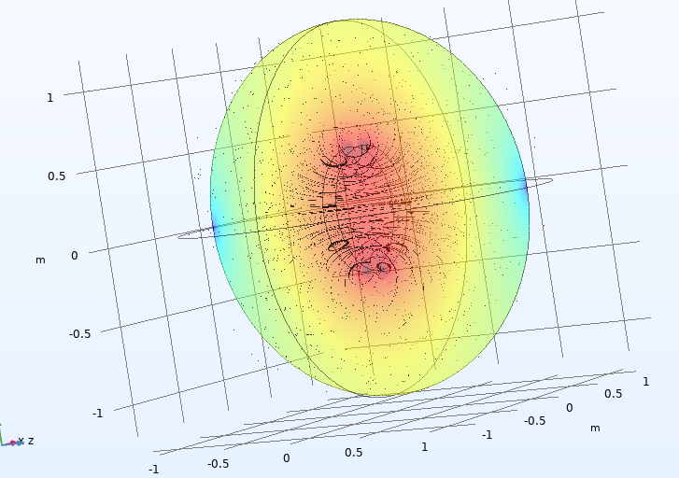

Граф
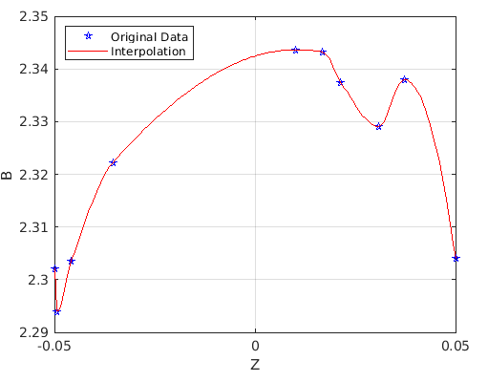
Вычисление |В|
Z | B
-0.05000000 | 2.30202516
-0.04942725 | 2.29386328
-0.04576456 | 2.30350994
-0.03540128 | 2.32224880
0.01013871 | 2.34363838
0.01688330 | 2.34324719
0.02138090 | 2.33740701
0.03073496 | 2.32906295
0.03717577 | 2.33799473
0.05000000 | 2.30409815

∆Bz
0.009640992
0.004084778
0.009379502
0.020808119
0.007571942
-0.007311962
0.000288554
-0.012459015
0.002628545
0.039134239
Градиенты
∆Bxy
-0.711513652
-0.034638253
-1.046640604
3.145988177
-1.559878427
0.771590949
-1.128139106
0.478410349
0.141862486
0.572055315

∆Z 1-10%
-0.049427254
-0.045764564
-0.05
0.010138706
0.030734961
-0.25
-0.158111175
-0.133493696
-4.77682E-07
-2.32928E-07
-0.086827137
-0.085883368
0.069621906
0.077889552
1.07338E-06
-6.33885E-08
-4.52393E-08
-5.90797E-09
6.45701E-07
6.38754E-08
1.07815E-07
0.117244595
0.091978627
0.202262204
0.207309152
0.227722415
0.209523643

Теоритеское и экспериментальное
Z | B | B(Theory)
-0.05 | 2.302025157 | 0
-0.049427254 | 2.293863279 | 0
-0.045764564 | 2.303509941 | 2.82414E-06
-0.035401281 | 2.322248802 | 0
0.010138706 | 2.343638384 | 0
0.016883301 | 2.343247186 | 0
0.021380904 | 2.337407007 | 0
0.030734961 | 2.329062946 | 0
0.037175774 | 2.337994729 | 0
0.05 | 2.304098155 | 0

PART 2

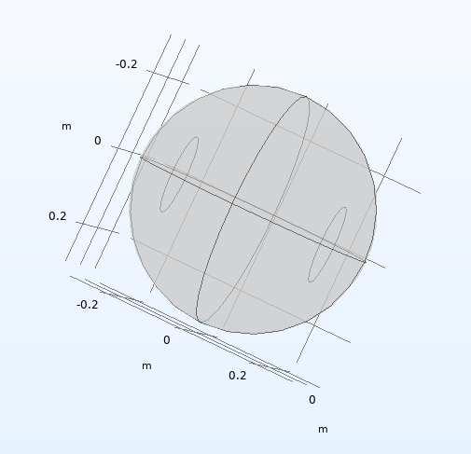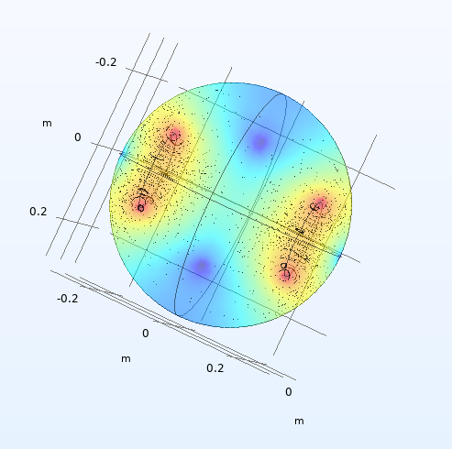

Граф
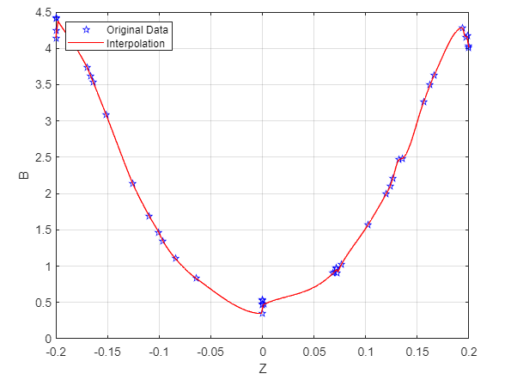
Вычисление |В|

Z | B
-0.20000000 | 4.14141089
-0.19999898 | 4.14142487
-0.19999854 | 4.24169175
-0.19997631 | 4.41824818
-0.19992519 | 4.41709454
-0.16970929 | 3.73555496
-0.16610523 | 3.61381759
-0.16396690 | 3.53997777
-0.15120543 | 3.08196434
-0.12571577 | 2.14304913
-0.12538343 | 2.13198304
-0.10959766 | 1.69104996
-0.10024023 | 1.46237591
-0.09632145 | 1.34745431
-0.08420177 | 1.10397049
-0.06417097 | 0.83211349
-0.00001214 | 0.34671833
-0.00000948 | 0.46187311
-0.00000734 | 0.46186195
-0.00000251 | 0.53899114
-0.00000009 | 0.54215599
0.00000272 | 0.52230534
0.00000308 | 0.48107887
0.00011296 | 0.46637706
0.00151721 | 0.47529395
0.06823973 | 0.90007575
0.06841637 | 0.90659252
0.06969411 | 0.91238040
0.07170358 | 0.96547512
0.07193159 | 0.97867616
0.07228234 | 0.91105525
0.07655660 | 1.02715187
0.10209710 | 1.56567165
0.11978625 | 1.99378178
0.12390818 | 2.10596487
0.12627214 | 2.20836567
0.13251903 | 2.47124698
0.13527467 | 2.48081062
0.15630065 | 3.26704871
0.16250722 | 3.49803765
0.16646167 | 3.63493730
0.19374779 | 4.28314642
0.19667858 | 4.14828487
0.19872728 | 4.16933778
0.19918319 | 4.03768511
0.20000000 | 4.01272969

Градиент B_{z}

∆Bz
-0.024778298
0.065570128
0.068065548
0.058277707
-0.255828948
-0.392412037
-0.713319262
-0.513610093
0.136282171
0.398113159
-0.243864846
-0.581428933
-0.509048107
-0.596595119
0.026084329
0.327331759
-0.063604979
-0.329553465
0.006003759
0.029321152
-0.22290063
-0.245063628
0.007374236
0.031136639
0.029685561
-0.007945729
-0.040243221
-0.030850858
-0.056722106
0.18611662
0.378462967
0.257695975
0.179561571
0.171799029
0.334801357
0.22603338
0.474999167
0.735378015
0.229005821
0.060848032
0.438480468
0.341300394
-0.087709224
-0.138638815
-0.050346323
1.36977E-05

_{Градиент Bxy}

∆Bxy
2.204779744
-9.080628504
-32.28067664
-2.270628136
-0.903911265
2.631591847
3.263299931
-1.657251633
-2.995848259
-1.885873263
-0.721214114
-0.994299691
2.086172234
-1.017931518
0.634395051
-1.330241804
0.273180725
-3.520190472
-1.507377394
1.774591492
3.061864813
-3.776294004
8.502187812
-2.745171903
-2.644666649
2.626603462
-0.56913476
0.665870567
0.275610271
0.626658171
0.139032673
-0.938859867
0.548299632
-1.185027048
-0.348106147
-0.143622459
-1.267146976
-0.826632204
-0.942623575
1.041152251
-0.116852202
0.039685693
1.717488663
-1.285064278
-2.903494459
27.57556571

∆Z (1-4%) | ∆Z (4-9%) | ∆Z (10%)
0.2 | 0.2 | 0.132519
0.198727282 | 0.198727282 | 0.135275
0.19667858 | 0.19667858 | 0.156301
0.19374779 | 0.19374779 | 0.119786
0.126272141 | 0.126272141 | 0.071932
0.132519027 | 0.132519027 | 0.072282
0.135274669 | 0.135274669 | 0.076557
0.156300648 | 0.156300648 | 0.102097
0.119786252 | 0.119786252 | 0.06824
0.071931585 | 0.071931585 | 0.068416
0.076556598 | 0.076556598 | 0.000113
0.068239731 | 0.068239731 | 3.08E-06
0.068416374 | 0.068416374 | -2.5E-06
0.000112958 | 0.000112958 | 2.72E-06
3.07626E-06 | 3.07626E-06 | -9.5E-06
-2.50558E-06 | -2.50558E-06 | -7.3E-06
2.72434E-06 | 2.72434E-06 | -1.2E-05
-0.084201771 | -0.084201771 | -0.06417
-0.100240233 | -0.100240233 | -0.0842
-0.109597657 | -0.109597657 | -0.09632
-0.125383427 | -0.125383427 | -0.10024
-0.12571577 | -0.12571577 | -0.1096
-0.151205435 | -0.151205435 | -0.12538
-0.166105235 | -0.166105235 | -0.12572
-0.169709295 | -0.169709295 | -0.15121
-0.199998538 | -0.199925194 | -0.16611
-0.2 | -0.199998538 | -0.16971
 | -0.2 | -0.19993
 |  | -0.2
 |  | -0.2

Теоритеское и экспериментальное

Z | B | B(T)
-0.2 | 4.141410886 | 0
-0.199998983 | 4.141424871 | 1.12397E-06
-0.199998538 | 4.241691751 | 0
-0.199976312 | 4.418248185 | 0
-0.199925194 | 4.417094539 | 0
-0.169709295 | 3.735554962 | 0
-0.166105235 | 3.613817593 | 0
-0.163966902 | 3.539977766 | 0
-0.151205435 | 3.08196434 | 0
-0.12571577 | 2.143049126 | 0
-0.125383427 | 2.131983044 | 0
-0.109597657 | 1.691049964 | 0
-0.100240233 | 1.462375905 | 0
-0.096321454 | 1.347454305 | 0
-0.084201771 | 1.103970487 | 0
-0.06417097 | 0.832113491 | 0
-1.21375E-05 | 0.346718334 | 0
-9.48297E-06 | 0.461873109 | 0
-7.33924E-06 | 0.461861947 | 0
-2.50558E-06 | 0.538991136 | 0
-8.61823E-08 | 0.542155994 | 0
2.72434E-06 | 0.522305344 | 0
3.07626E-06 | 0.481078867 | 0
0.000112958 | 0.466377061 | 0
0.001517208 | 0.475293951 | 0
0.068239731 | 0.900075747 | 0
0.068416374 | 0.906592522 | 0
0.069694112 | 0.912380399 | 0
0.071703581 | 0.965475122 | 0
0.071931585 | 0.978676159 | 0
0.072282338 | 0.911055253 | 0
0.076556598 | 1.027151874 | 0
0.102097098 | 1.565671653 | 0
0.119786252 | 1.99378178 | 0
0.123908183 | 2.105964867 | 0
0.126272141 | 2.208365674 | 0
0.132519027 | 2.47124698 | 0
0.135274669 | 2.480810624 | 0
0.156300648 | 3.267048715 | 0
0.162507225 | 3.498037654 | 0
0.166461673 | 3.6349373 | 0
0.19374779 | 4.28314642 | 0
0.19667858 | 4.148284872 | 0
0.198727282 | 4.16933778 | 0
0.199183191 | 4.037685109 | 8.04248E-07
0.2 | 4.012729691 | 0

PART 3
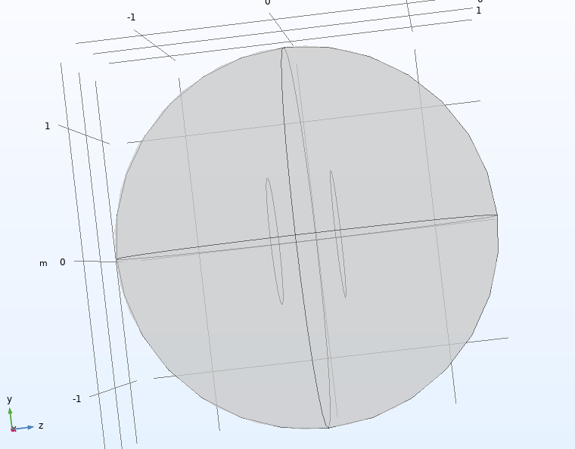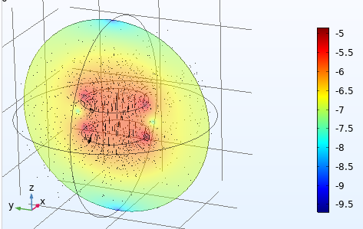

Граф
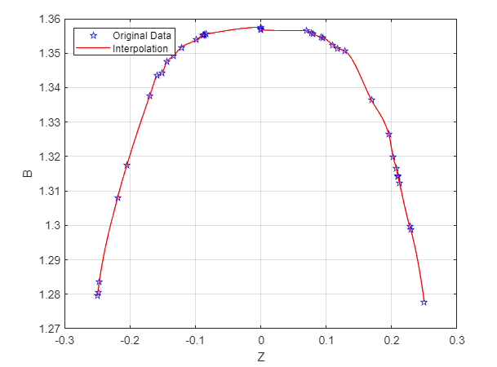

Вычисление |В|

Z | B
-0.2500000 | 1.2795126
-0.2487902 | 1.2805890
-0.2468777 | 1.2836604
-0.2188787 | 1.3079792
-0.2046868 | 1.3174607
-0.1695237 | 1.3376875
-0.1581112 | 1.3434517
-0.1507007 | 1.3442449
-0.1433515 | 1.3476008
-0.1334937 | 1.3492287
-0.1215606 | 1.3517052
-0.0984251 | 1.3538934
-0.0891034 | 1.3551987
-0.0868271 | 1.3554208
-0.0858834 | 1.3554580
-0.0829649 | 1.3555729
-0.0000005 | 1.3575188
-0.0000002 | 1.3569384
-0.0000001 | 1.3569384
0.0000000 | 1.3570298
0.0000000 | 1.3570298
0.0000000 | 1.3570133
0.0000001 | 1.3570133
0.0000001 | 1.3568099
0.0000006 | 1.3568099
0.0000011 | 1.3567509
0.0696219 | 1.3565208
0.0778896 | 1.3559699
0.0802136 | 1.3557363
0.0919786 | 1.3545854
0.0944080 | 1.3545305
0.1103357 | 1.3523917
0.1172446 | 1.3514640
0.1285407 | 1.3506415
0.1692774 | 1.3363717
0.1958861 | 1.3264578
0.2022622 | 1.3199419
0.2073092 | 1.3164266
0.2095236 | 1.3144880
0.2100873 | 1.3140571
0.2120393 | 1.3123840
0.2277224 | 1.2996719
0.2291972 | 1.2988075
0.2500000 | 1.2776838

Градиент B_{z}

∆Bz
0.003071427
-0.000538213
0.012159424
0.018974137
0.014854053
0.013391784
0.004956525
-0.000397453
0.000814185
0.004127938
0.002332379
0.001746715
0.000839763
0.001160116
0.000682741
-0.001049064
-0.000740232
0.000550053
0.000255874
0.000115043
0.000484357
0.000139441
4.57139E-05
-0.000109919
-8.22319E-06
1.86992E-09
-6.38954E-11
-0.003084249
-0.010320809
0.000411253
0.0096823
0.001560683
-0.000602903
-0.001096813
-0.014036557
-0.016225057
-0.005016013
-0.010134911
-0.00880898
-0.010993972
0.006788051
0.018401661
0.000836429
-0.000430761

_{Градиент Bxy}

∆Bxy
1.190111066
-0.554225537
-1.759890742
-0.898916334
2.033446773
-0.182152077
-23.050771108
-1.243551614
-9.152962490
-4.391702671
2.810406612
0.048853877
0.079257259
0.490334988
-0.085273022
-0.500714363
-0.148843494
-0.341439392
-1.178372015
-3.674379452
-0.567716876
-0.362595809
-0.189804264
-0.627740602
-0.126412818
-9.722424270
-0.185232441
0.191364158
1.271614036
0.026640625
-3.049744304
2.492629026
-2.432219943
0.829566122
0.329212120
0.490883037
-0.764628064
-0.098523859
-6.355719255
11.519987895
0.222931323
1.321285241
-3.721590236
1.680719514

∆Z 1%-3% | ∆Z 3%-5% | ∆Z 5%-8% | ∆Z 8%-9% | ∆Z 10%
-0.246877735 | -0.246877735 | -0.246877735 | -0.246877735 | -0.246877735
-0.25 | -0.25 | -0.25 | -0.25 | -0.25
-0.218878722 | -0.218878722 | -0.218878722 | -0.218878722 | -0.218878722
-0.169523703 | -0.169523703 | -0.169523703 | -0.169523703 | -0.169523703
-0.150700661 | -0.150700661 | -0.150700661 | -0.150700661 | -0.150700661
-0.143351525 | -0.143351525 | -0.143351525 | -0.143351525 | -0.143351525
-0.158111175 | -0.158111175 | -0.158111175 | -0.158111175 | -0.158111175
-0.133493696 | -0.133493696 | -0.133493696 | -0.133493696 | -0.133493696
-4.77682E-07 | -4.77682E-07 | -0.098425107 | -0.098425107 | -0.098425107
-2.32928E-07 | -2.32928E-07 | -4.77682E-07 | -0.089103399 | -0.089103399
-0.086827137 | -0.086827137 | -2.32928E-07 | -4.77682E-07 | -0.082964913
-0.085883368 | -0.085883368 | -0.086827137 | -2.32928E-07 | -4.77682E-07
0.069621906 | 0.069621906 | -0.085883368 | -0.086827137 | -2.32928E-07
0.077889552 | 0.077889552 | 0.069621906 | -0.085883368 | -0.086827137
1.07338E-06 | 1.07338E-06 | 0.077889552 | 0.069621906 | -0.085883368
-6.33885E-08 | -6.33885E-08 | 1.07338E-06 | 0.077889552 | 0.069621906
-4.52393E-08 | -4.52393E-08 | -6.33885E-08 | 1.07338E-06 | 0.077889552
-5.90797E-09 | -5.90797E-09 | -4.52393E-08 | -6.33885E-08 | 1.07338E-06
6.45701E-07 | 6.45701E-07 | -5.90797E-09 | -4.52393E-08 | -6.33885E-08
6.38754E-08 | 6.38754E-08 | 6.45701E-07 | -5.90797E-09 | -4.52393E-08
1.07815E-07 | 1.07815E-07 | 6.38754E-08 | 6.45701E-07 | -5.90797E-09
0.117244595 | 0.169277378 | 1.07815E-07 | 6.38754E-08 | 6.45701E-07
0.091978627 | 0.117244595 | 0.169277378 | 1.07815E-07 | 6.38754E-08
0.202262204 | 0.091978627 | 0.117244595 | 0.169277378 | 1.07815E-07
0.207309152 | 0.202262204 | 0.091978627 | 0.117244595 | 1.97652E-08
0.227722415 | 0.207309152 | 0.202262204 | 0.091978627 | 0.169277378
0.209523643 | 0.227722415 | 0.207309152 | 0.202262204 | 0.117244595
 | 0.209523643 | 0.227722415 | 0.207309152 | 0.091978627
 |  | 0.209523643 | 0.227722415 | 0.094407992
 |  |  | 0.209523643 | 0.110335735
 |  |  |  | 0.195886075
 |  |  |  | 0.202262204
 |  |  |  | 0.207309152
 |  |  |  | 0.227722415
 |  |  |  | 0.25
 |  |  |  | 0.209523643

Теоритеское и экспериментальное
Z | B | B(T)
-0.25 | 1.279512567 | 0
-0.248790247 | 1.280588963 | 0
-0.246877735 | 1.283660449 | 1.11366E-06
-0.218878722 | 1.307979178 | 0
-0.20468683 | 1.31746066 | 0
-0.169523703 | 1.337687529 | 0
-0.158111175 | 1.343451735 | 0
-0.150700661 | 1.344244897 | 0
-0.143351525 | 1.347600828 | 0
-0.133493696 | 1.349228733 | 0
-0.121560558 | 1.351705192 | 0
-0.098425107 | 1.353893368 | 0
-0.089103399 | 1.355198664 | 0
-0.086827137 | 1.355420778 | 0
-0.085883368 | 1.355457953 | 0
-0.082964913 | 1.355572915 | 0
-4.77682E-07 | 1.35751884 | 0
-2.32928E-07 | 1.356938357 | 0
-6.33885E-08 | 1.356938357 | 0
-4.52393E-08 | 1.357029785 | 0
-5.90797E-09 | 1.357029785 | 0
1.97652E-08 | 1.357013344 | 0
6.38754E-08 | 1.357013345 | 0
1.07815E-07 | 1.356809947 | 0
6.45701E-07 | 1.356809943 | 0
1.07338E-06 | 1.356750901 | 0
0.069621906 | 1.356520815 | 0
0.077889552 | 1.355969918 | 0
0.080213588 | 1.355736332 | 0
0.091978627 | 1.354585353 | 0
0.094407992 | 1.354530517 | 0
0.110335735 | 1.352391707 | 0
0.117244595 | 1.351463976 | 0
0.128540674 | 1.350641546 | 0
0.169277378 | 1.336371722 | 0
0.195886075 | 1.326457835 | 0
0.202262204 | 1.319941871 | 0
0.207309152 | 1.316426617 | 0
0.209523643 | 1.314488022 | 0
0.210087296 | 1.314057096 | 0
0.212039291 | 1.312383981 | 0
0.227722415 | 1.299671874 | 0
0.22919722 | 1.298807498 | 0
0.25 | 1.277683832 | 0

PART 4
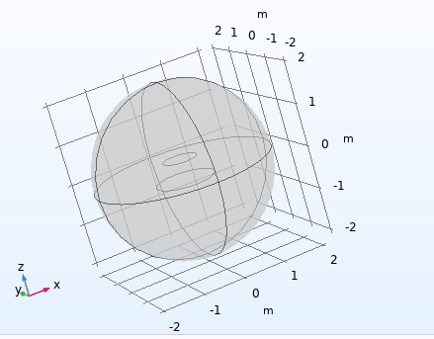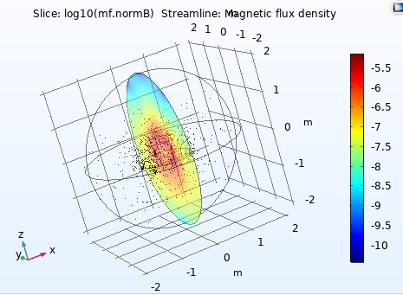

Граф
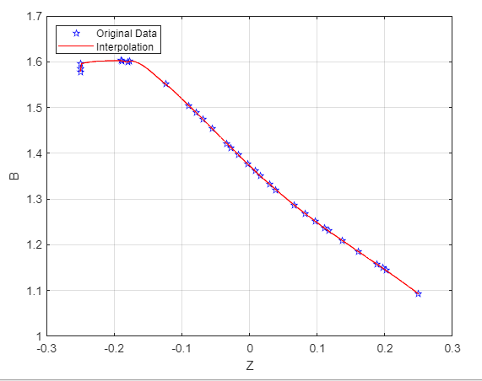

Вычисление |В|

Z | B
-0.250000000 | 1.577712717
-0.249992985 | 1.577717669
-0.249988270 | 1.578165104
-0.249986719 | 1.585109818
-0.249985889 | 1.595390782
-0.189907365 | 1.602408895
-0.188586420 | 1.602148056
-0.179926362 | 1.599209785
-0.176840187 | 1.601934352
-0.124037537 | 1.551508890
-0.089308855 | 1.503965959
-0.078256173 | 1.488608132
-0.068767107 | 1.474546868
-0.055097537 | 1.454026895
-0.033574311 | 1.421807394
-0.026915406 | 1.412517541
-0.016195627 | 1.396519289
-0.001926500 | 1.375935581
0.008127881 | 1.361615226
0.015596208 | 1.350839824
0.029795304 | 1.332865658
0.039265681 | 1.320357156
0.066017120 | 1.287160652
0.082847338 | 1.267900908
0.097436609 | 1.251503786
0.110837799 | 1.236667660
0.116795248 | 1.230441169
0.137489878 | 1.209327252
0.160356345 | 1.185997499
0.188943082 | 1.157177641
0.196644672 | 1.149359425
0.201961320 | 1.143962272
0.250000000 | 1.092664906

Градиент B_{z}

∆Bz
0.056694521
0.025648678
0.003909112
0.021017622
0.026074806
0.022221835
0.013670151
0.028359664
0.015616676
-0.01782836
0.026228112
0.049668011
0.006254263
0.005387597
0.044470859
0.025451276
-0.022935917
-0.00799913
0.056336279
0.039013791
-0.017290605
0.014709431
0.048739726
0.048982329
0.025451015
0.000107709
-0.001599363
-0.003378468
-0.010558665
-0.005146351
-0.000192799
-0.00369721
-4.96955E-06

_{Градиент Bxy}

∆Bxy
-1.435436334
-1.075024069
-0.505997941
0.097615091
0.798097858
43.9417796
0.182493498
0.896803324
0.347617747
0.553581028
2.303134858
1.774916299
1.297252292
-1.153173718
11.85415597
-0.75005693
1.510853032
1.612926438
0.538033601
0.170106534
0.063673678
1.182225984
1.772664771
1.791521566
3.645039751
2.624469632
0.824325534
1.464943827
3.429043186
1.669800554
1.868702095
0.127663764
-9.131229874

∆Z 1-3% | ∆Z 3-5% | ∆Z 5-8% | ∆Z 8-9% | ∆Z 10%
0.25 | 0.25 | 0.25 | 0.25 | 0.25
0.196644672 | 0.196644672 | 0.196644672 | 0.196644672 | 0.196644672
0.20196132 | 0.20196132 | 0.20196132 | 0.20196132 | 0.20196132
0.029795304 | 0.029795304 | 0.029795304 | 0.029795304 | 0.188943082
-0.033574311 | -0.033574311 | -0.033574311 | -0.033574311 | 0.160356345
-0.25 | -0.25 | -0.25 | -0.068767107 | 0.116795248
-0.158111175 | -0.158111175 | -0.158111175 | -0.25 | 0.110837799
-0.133493696 | -0.133493696 | -0.133493696 | -0.133493696 | 0.06601712
-4.77682E-07 | -4.77682E-07 | -0.098425107 | -0.098425107 | 0.082847338
-2.32928E-07 | -2.32928E-07 | -4.77682E-07 | -0.089103399 | 0.029795304
-0.086827137 | -0.086827137 | -2.32928E-07 | -4.77682E-07 | -0.033574311
-0.085883368 | -0.085883368 | -0.086827137 | -2.32928E-07 | -0.016195627
0.069621906 | 0.069621906 | -0.085883368 | -0.086827137 | -0.078256173
0.077889552 | 0.077889552 | 0.069621906 | -0.085883368 | -0.068767107
1.07338E-06 | 1.07338E-06 | 0.077889552 | 0.069621906 | -0.18858642
-6.33885E-08 | -6.33885E-08 | 1.07338E-06 | 0.077889552 | -0.249992985
-4.52393E-08 | -4.52393E-08 | -6.33885E-08 | 1.07338E-06 | -0.25
-5.90797E-09 | -5.90797E-09 | -4.52393E-08 | -6.33885E-08 | 1.07338E-06
6.45701E-07 | 6.45701E-07 | -5.90797E-09 | -4.52393E-08 | -6.33885E-08
6.38754E-08 | 6.38754E-08 | 6.45701E-07 | -5.90797E-09 | -4.52393E-08
1.07815E-07 | 1.07815E-07 | 6.38754E-08 | 6.45701E-07 | -5.90797E-09
0.117244595 | 0.169277378 | 1.07815E-07 | 6.38754E-08 | 6.45701E-07
0.091978627 | 0.117244595 | 0.169277378 | 1.07815E-07 | 6.38754E-08
0.202262204 | 0.091978627 | 0.117244595 | 0.169277378 | 1.07815E-07
0.207309152 | 0.202262204 | 0.091978627 | 0.117244595 | 1.97652E-08
0.227722415 | 0.207309152 | 0.202262204 | 0.091978627 | 0.169277378
0.209523643 | 0.227722415 | 0.207309152 | 0.202262204 | 0.117244595
 | 0.209523643 | 0.227722415 | 0.207309152 | 0.091978627
 |  | 0.209523643 | 0.227722415 | 0.094407992
 |  |  | 0.209523643 | 0.110335735
 |  |  |  | 0.195886075
 |  |  |  | 0.202262204
 |  |  |  | 0.207309152
 |  |  |  | 0.227722415
 |  |  |  | 0.25
 |  |  |  | 0.209523643

Теоритеское и экспериментальное

Z | B | B(T)
-0.25 | 1.577712717 | 7.34919E-07
-0.249992985 | 1.577717669 | 0
-0.24998827 | 1.578165104 | 0
-0.249986719 | 1.585109818 | 0
-0.249985889 | 1.595390782 | 0
-0.189907365 | 1.602408895 | 0
-0.18858642 | 1.602148056 | 0
-0.179926362 | 1.599209785 | 0
-0.176840187 | 1.601934352 | 0
-0.124037537 | 1.55150889 | 0
-0.089308855 | 1.503965959 | 0
-0.078256173 | 1.488608132 | 0
-0.068767107 | 1.474546868 | 0
-0.055097537 | 1.454026895 | 0
-0.033574311 | 1.421807394 | 0
-0.026915406 | 1.412517541 | 0
-0.016195627 | 1.396519289 | 0
-0.0019265 | 1.375935581 | 0
0.008127881 | 1.361615226 | 0
0.015596208 | 1.350839824 | 0
0.029795304 | 1.332865658 | 0
0.039265681 | 1.320357156 | 0
0.06601712 | 1.287160652 | 0
0.082847338 | 1.267900908 | 0
0.097436609 | 1.251503786 | 0
0.110837799 | 1.23666766 | 0
0.116795248 | 1.230441169 | 0
0.137489878 | 1.209327252 | 0
0.160356345 | 1.185997499 | 0
0.188943082 | 1.157177641 | 0
0.196644672 | 1.149359425 | 0
0.20196132 | 1.143962272 | 0
0.25 | 1.092664906 | 2.90096E-07
0.128540674 | 1.350641546 | 0
0.169277378 | 1.336371722 | 0
0.195886075 | 1.326457835 | 0
0.202262204 | 1.319941871 | 0
0.207309152 | 1.316426617 | 0
0.209523643 | 1.314488022 | 0
0.210087296 | 1.314057096 | 0
0.212039291 | 1.312383981 | 0
0.227722415 | 1.299671874 | 0
0.22919722 | 1.298807498 | 0
0.25 | 1.277683832 | 0

